برنامج مراقب الدوام الافتراضي + ساعة بصمة الوجه IF3000 الجديدة
يعني 540$شامل الضريبة بدل 1080$
بادر بالاتصال الآن الكمية محدودة
شركة إسراء للبرمجة والكمبيوتر
نابلس | رام الله | الخليل (شركة تمكين) | قلقيلية (شركة كومباكت)
092373001 | 022952461 | 022297722 | 092941776

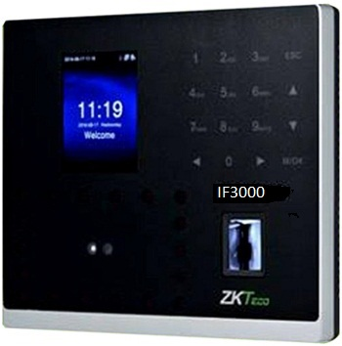

 | ميزات مراقب الدوام الإفتراضي
 | - معالجة بيانات وملفات الموظفين  - تعريف الأقسام والاستعلام عن بيانات الموظفين والحركات حسب القسم  - تعريف ومعالجة فترات دوام الموظفين  - سحب ومعالجة حركات دوام الموظفين كما وردت من ساعة الدوام |  |  | - التقارير الاجمالية والتفصيلية لمراقبة ومتابعة حركات دوام الموظفين حسب ساعة الدوام الالكترونية  - مراقبة بيانات حركات ساعة الدوام قبل وبعد تعديل بيانات هذه الحركات من قبل شؤون الموظفين.
 | مواصفات ساعة الدوام (IF3000)
 | - تعمل بنظام البصمة و نظام بصمة الوجه  - امكانية التوصيل من خلال الشبكة TCP/IP  - تستوعب حتى ,0003 بصمة مختلفة.  - تخزن حتى ,000100 حركة دوام مختلفة  - مخرج USB لتخزين بيانات الدوام على فلاش خارجية |  |  | - تحتوى على بطارية شحن داخلية في حال انقطاع الكهرباء (Backup battery)  - التعليمات الصوتية باللغة العربية  - شاشات الاعدادات والتحكم باللغة العربية
نابلس |  | رام الله | الخليل (شركة تمكين) |  | قلقيلية (شركة كومباكت)
092373001 |  | 022952461 | 022297722 |  | 092941776

